PUTUJEME PO ČESKÉ REPUBLICE

BINGO:
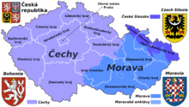
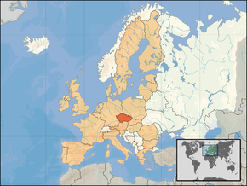

Vyjmenuj symboly ČR. | Napiš sousední státy ČR. | Jak se jmenuje naše státní hymna? | Naše země je součástí jakého světadílu?
Napiš, jaké je hlavní město ČR. | Zjisti, kolik má ČR obyvatel. | Vypiš 3 části ČR. | Vypiš, alespoň 5 krajů ČR.
Kdo stojí v čele našeho státu? | Kdo má zákonodárnou moc v ČR? | Parlament se dělí: | Vláda je složená:
Kdo stojí v čele vlády? | Kolik má ČR krajů? | Jak se jmenuje kraj, v němž žiješ? | Jaké je jméno našeho krajského města a kdo stojí v jeho čele(obecně)?
Pro učitele: PUTUJEME PO ČESKÉ REPUBLICE

BINGO:

Vyjmenuj symboly ČR.  velký a malý státní znak, vlajka ČR, vlajka prezidenta ČR, státní pečeť a státní hymna | Napiš sousední státy ČR.  Německo, Polsko, Slovensko, Rakousko | Jak se jmenuje naše státní hymna?  Kde domov můj | Naše země je součástí jakého světadílu?  Evropy
Napiš, jaké je hlavní město ČR.  Praha | Zjisti, kolik má ČR obyvatel.  přibl. 10 500 000 | Vypiš 3 části ČR.  Čechy, Morava, Slezsko | Vypiš, alespoň 5 krajů ČR.  Ústecký, Karlovarský, Jihočeský, Pardubický, Středočeský…
Kdo stojí v čele našeho státu?  prezident | Kdo má zákonodárnou moc v ČR?  Parlament | Parlament se dělí:  Poslaneckou sněmovnu a Senát | Vláda je složená:  z ministrů
Kdo stojí v čele vlády?  premiér (předseda vlády) | Kolik má ČR krajů?  14 | Jak se jmenuje kraj, v němž žiješ?  Ústecký kraj | Jaké je jméno našeho krajského města a kdo stojí v jeho čele(obecně)?  Ústí nad Labem, primátor

